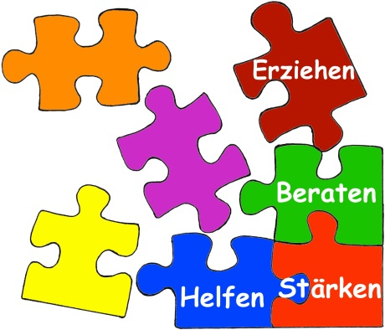
Beratungs- und Förderzentrum
der Elsa-Brändström-Schule
August-Vilmar-Str. 4
34576 Homberg/ Efze

Antrag auf ambulante Förderung
von Schülern mit besonderem Förderbedarf Homberg, den 24. Juni 2014

Antrag auf Fortsetzung der ambulanten Förderung
von Schülern mit besonderem Förderbedarf

nach § 3 der Verordnung über die sonderpädagogische Förderung vom 15. Mai 2012

Name: |  | Klasse:
Vorname: |  | Klassenlehrer/in:
Geboren am: |  | Schule:
Beratungslehrer/in: |  | Schulbesuchsjahr:
Vorgesehener Zeitraum:
Vorgesehener Stundenumfang pro Woche:

Mustermann hat Schwierigkeiten beim Sprechen, Schreiben und Rechnen.
Diese äußern sich verminderte Aufmerksamkeit und Konzentration.
Sie hat eine undeutliche Sprache, es schleichen sich viele Fehler beim Schreiben und beim Rechnen ein.
Schwierigkeiten bei Sachrechenaufgaben.

Deshalb ist ein Konzentrationstraining angezeigt.

Die Eltern wurden am ______________ über die Ergebnisse der Einzelarbeit und die geplante Fördermaßnahme informiert.

___________________________

Beratungslehrer

Genehmigt:

________________________________
Datum Mösche-Sonnenberg, Schulleiter

